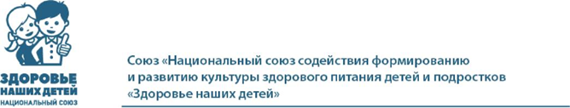

Уважаемые родители!  
Совершенствование организации питания в общеобразовательных учреждениях в настоящее время является одним из важнейших направлений в области здоровьесбережения детей. Министерство просвещения РФ играет ключевую роль в вопросах организации школьного питания.

11.11.2020 в 11:00 Союз «Здоровья наших детей» проведет Международный онлайн-форум «Школьное питание - источник укрепления здоровья детей. Объединение совместных усилий родителей, школы и государства» на площадке РБК, программа мероприятия на сайте:  <https://bc.rbc.ru/event/5f7f168b9a7947269cba71bd> К участию в Форуме приглашены представители федеральных и региональных органов образования, общественных организаций, организаторов питания, научно-исследовательских организаций, родительской общественности.

Обеспеченность детей доступным и качественным питанием в необходимом объеме является драйвером социально-экономического развития государства и стратегически важным фактором формирования здоровья населения.

В рамках онлайн-форума будут освещены следующие темы:

1.      Популяризация здорового питания и ведения здорового образа жизни среди школьников.

2.      Успешные практики организации школьного питания в регионах.

3.      Здоровое школьное питание как профилактика заболеваний у детей. Реализация программы «Школьное молоко» и новые реалии в связи с реализацией закона о горячем питании.

В связи с этим, просим вас, уважаемые родители, поддержать инициативу и  
принять участие в Форуме.  
Форум пройдет в онлайн-формате и будет  
транслироваться на  странице Facebook, YouTube-канале  и  на сайте [https://bc.rbc.ru/event/5f7f168b9a7947269cba71bd#info]( https://bc.rbc.ru/event/5f7f168b9a7947269cba71bd#info)

Надеемся на Вашу поддержку и считаем, что участие в мероприятии внесет значительный вклад в совершенствовании питания школьников и реализацию программы «Школьное молоко» в других регионах России, что обеспечит укрепление здоровья подрастающего поколения.